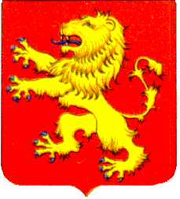

ТВЕРСКАЯ ОБЛАСТЬ

ДУМА
РЖЕВСКОГО МУНИЦИПАЛЬНОГО ОКРУГА

РЕШЕНИЕ

29.09.2022 № 01

Об избрании Председателя
Думы Ржевского муниципального округа

В соответствии с частью 14 статьи 35 Федерального Закона РФ «Об общих принципах организации местного самоуправления в Российской Федерации» от 06.10.2003 № 131-ФЗ, Дума Ржевского муниципального округа

Р Е Ш И Л А:

1. Избрать Председателем Думы Ржевского муниципального округа первого созыва депутата Константинова Андрея Викторовича.
2. Уставить, что Председатель Думы Ржевского муниципального округа первого созыва исполняет обязанности на непостоянной основе.
3. Настоящее решение вступает в силу с момента принятия.
4. Настоящее решение подлежит официальному опубликованию в газете «Ржевская правда» и размещению на официальном сайте Ржевской городской Думы в информационно-телекоммуникационной сети Интернет.

Председательствующий на заседании
Думы Ржевского муниципального округа В.М. Румянцев

